**附件二**

网上报名流程

**考生网上报名操作使用流程如下：**

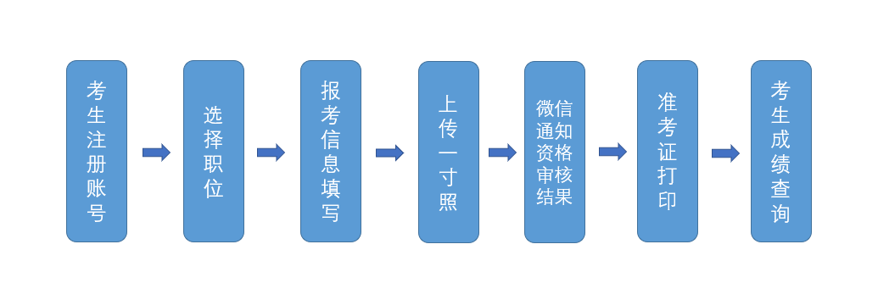

1. **流程说明**

1）考生访问网址：https://gkks.mlrcjob.com，登录“木兰人才集团考试评价中心报名系统”进行报名；

2）通过首页第一栏点击“网上报名”跳转，查询相关招聘单位点击报名。

3）选择对应招聘单位进入，点击“注册账户”，取得考生个人账号和密码。

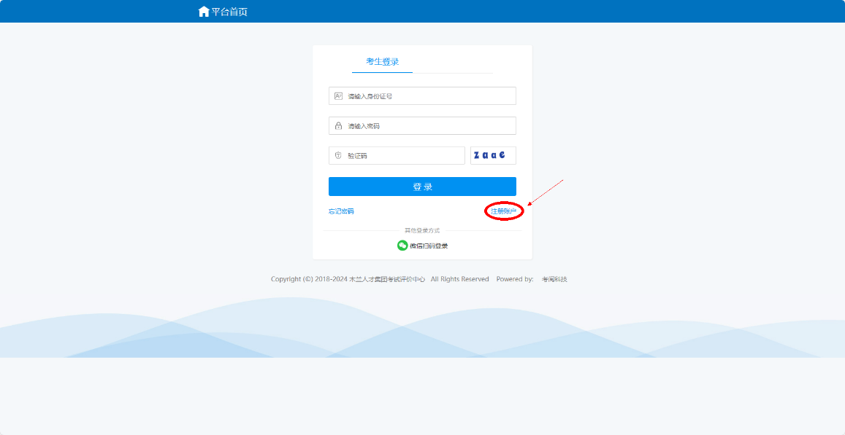 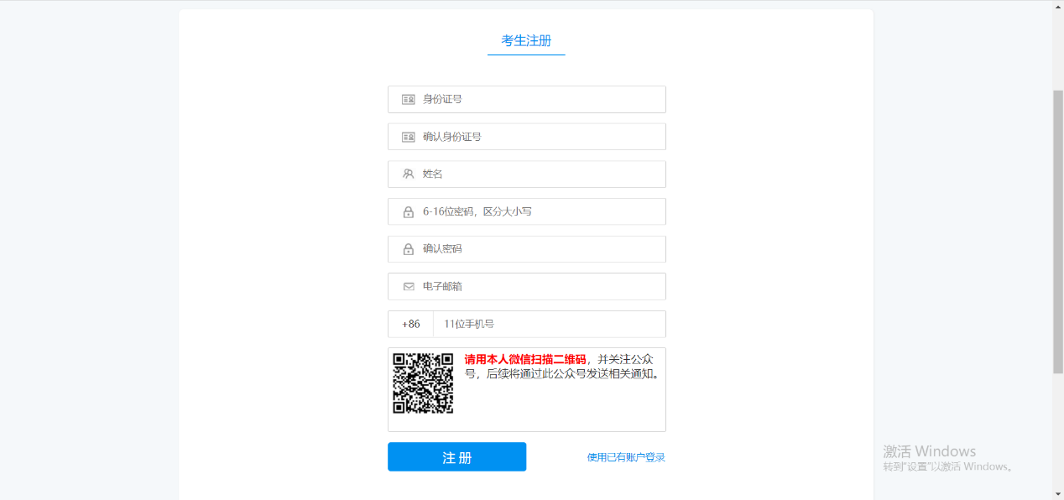

4）考生以个人账号登录系统后，在"报名进度"处，修改、补充、完善考生个人报名信息。

5）考生通过“选择职位”功能，选择意向的招聘岗位（只能选择一个岗位进行报名，如果审核不通过，则可以再选其它岗位进行报名）。考生报名信息一旦经过招聘单位审核后，将不能修改。

6）招聘单位资格审核通过的考生，应在规定时间内，通过"准考证打印"功能打印本人准考证，并在规定时间参加笔试考试。

7）考试结束后，考生在规定时间内，可通过"考试成绩查询"功能，查询本人的考试成绩。

1. **基本信息填写**

1）考生以个人账号初次登录系统，应根据提示填写相关个人信息以及个人教育工作背景信息。其中，个人相片要求为正面免冠彩色相片，并符合有关规定。

2）考生在个人信息维护时，应该准确、完整地填写个人基本信息、教育、工作背景、联系方式等。如有虚假，将会被取消录取资格。考生应尽量一次性将所有报考信息准确地填写完整，并将需要上传的资料上传齐全，以免发生错误或给后期报考带来不便。

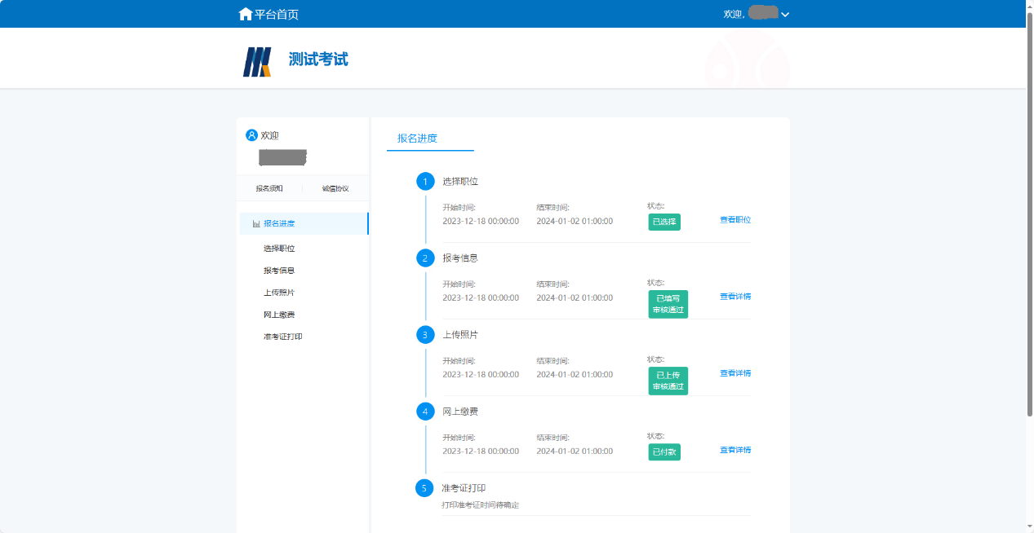

1. **注意事项**

1）考生进入对应单位账号注册页面，应先详细阅读右侧提示，然后设置账号、密码，并输入个人部分基本信息，取得个人账号密码。

2）考生在报名时，应确保个人信息完整性和正确性。同时应牢记自己的账号和密码，以便以后修改考生信息、岗位报名、查询分数等。

3）注册账号时需使用微信，关注公众号：“木兰人才招聘网”后续所有通知，通过“木兰人才招聘网”公众号告知。